ACTA FALLO
LICITACIÓN PÚBLICA NACIONAL ELECTRÓNICA
No. LA-38-91E-_________________
OBJETO DE LA LICITACIÓN: (“INDICAR NOMBRE GENERAL DEL SERVICIO Y/O COMPRA QUE SE REQUIERE”)

En la Ciudad de (Nombre de la ciudad en la que se encuentra ubicada la unidad responsable de llevar a cabo la licitación), (Estado), siendo las 00:00 horas del (día) de (mes) de (año), en El Colegio de la Frontera Sur (ECOSUR) ubicado en (dirección donde se encuentra ubicada la unidad responsable de llevar a cabo la licitación), se reunieron de manera presencial los servidores públicos que se encuentran adscritos a esta Unidad y a través de la herramienta electrónica teams los servidores públicos adscritos a otras unidades (el texto marcado en rojo debe ir siempre y cuando participen servidores públicos de otras unidades), cuyos nombres y firmas aparecen al final de la presente Acta, con el objeto de llevar a cabo el Acto de Fallo al procedimiento de la licitación pública nacional electrónica, indicada al rubro, de conformidad con el artículo 49 de la Ley de Adquisiciones, Arrendamientos y Servicios del Sector Público (en adelante, la Ley), así como lo previsto en el numeral III.16 de las bases de la convocatoria.

Este acto fue presidido por el Mtro. Jorge Francisco Cordero Bermúdez (a falta de la SRMySG deberá presidir el titular del departamento administrativo de unidad), Subdirector de Recursos Materiales y Servicios Generales, servidor público designado por ECOSUR, quien fue asistido por: Dr. Ronald Domínguez Mayorga, Titular del Departamento Administrativo de la Unidad San Cristóbal, Lic. Ana Karina Zetina Hernández, Titular del Departamento Administrativo de la Unidad Tapachula, Mtro. José David Salazar Olmos, Titular del Departamento Administrativo de la Unidad Villahermosa, C.P. Gabriela Guillén Gonzáles, Titular del Departamento Administrativo de la Unidad Campeche, el Dr. Francisco Javier Acevedo Caamal, Titular del Departamento Administrativo de la Unidad Chetumal (Las personas que participan en la junta de FALLO en calidad de apoyo a quien las preside serán los representantes de las áreas técnicas o usuarias de los bienes, arrendamientos o servicios objeto de la contratación), y la Lic. Roxana Deyanira Zarco Castro, Jefa del Departamento de Adquisiciones y Obra Pública.

RESEÑA DEL PROCEDIMIENTO:

El procedimiento se inicia con la publicación del resumen de la convocatoria en el Diario Oficial de la Federación y a través del Sistema Electrónico de Información Pública Gubernamental, denominado Plataforma de Compras MX, el (día) de (mes) de (año), además de la convocatoria se colocaron las bases, especificaciones técnicas y modelo de contrato en el procedimiento publicado en la Plataforma de Compras MX. Durante el período de vigencia de la licitación presentaron su interés en participar las siguientes empresas:

(Las imágenes que se presentan a continuación deberán ser sustituidas por aquellas que correspondan al procedimiento mediante el cual presentaron su interés en participar las empresas).
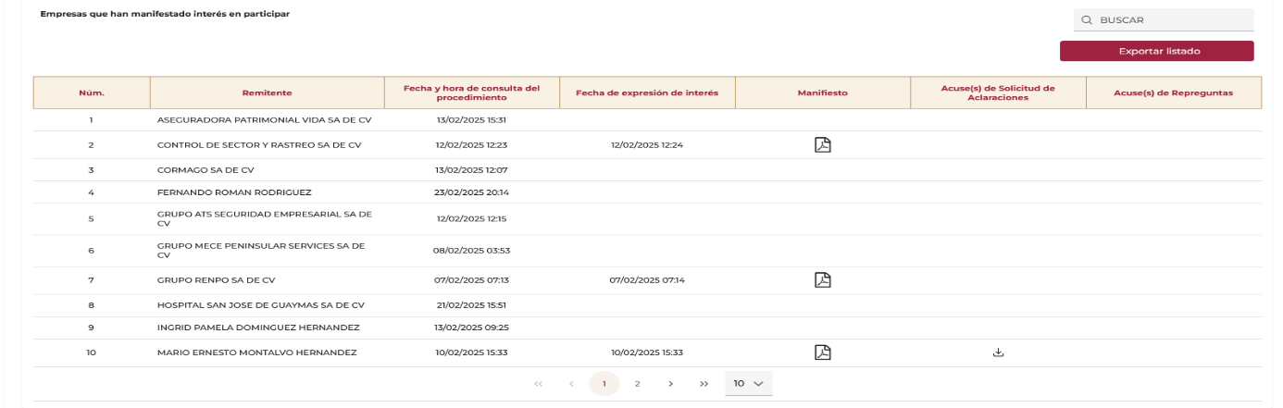
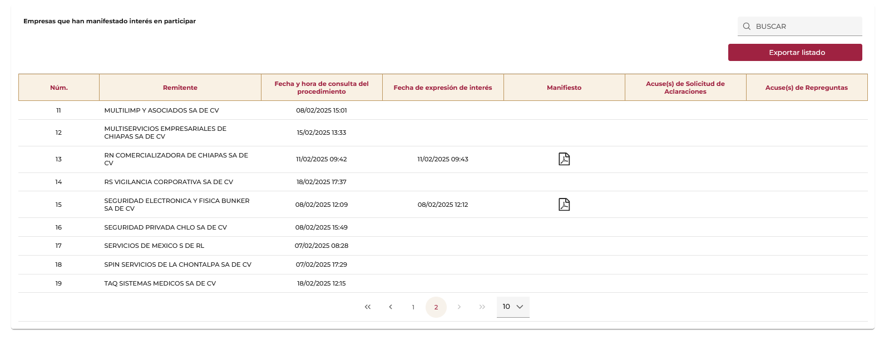
El día (día) de (mes) de (año) se llevó a cabo la junta de aclaraciones de la licitación, presentando solicitud de aclaración a la convocatoria y el escrito de interés en participar a través de la Plataforma de Compras MX las siguientes empresas:

No. | NOMBRE, RAZÓN O DENOMINACIÓN SOCIAL | FORMA DE PRESENTACIÓN | No. DE PREGUNTAS
1 | (NOMBRE DEL LICITANTE) | PLATAFORMA de COMPRAS MX | (XX)

El (día) de (mes) de (año), se efectuó el acto de presentación y apertura de proposiciones, enviadas por medios remotos de comunicación electrónica (Plataforma de Compras MX), reportando el sistema las siguientes:

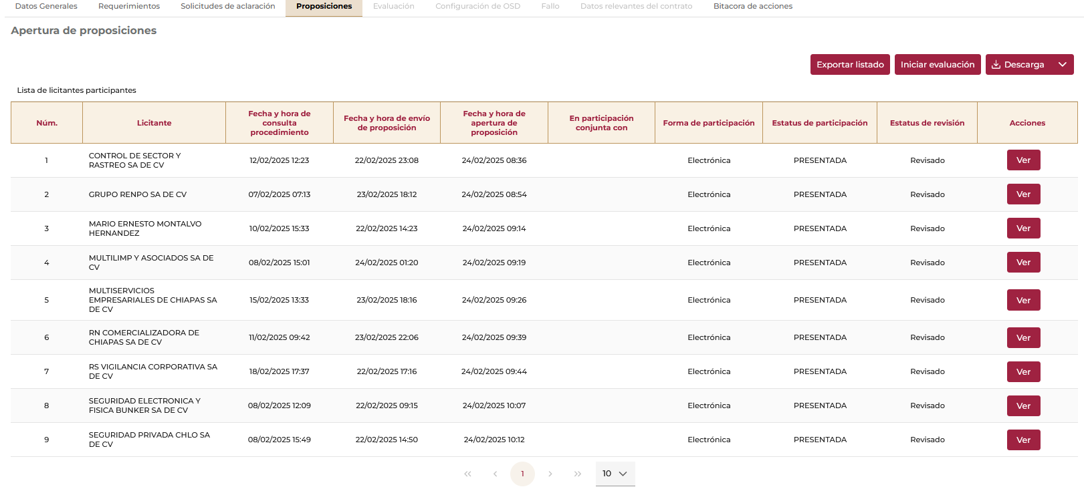
(Las imágenes que se presentan a continuación deberán ser sustituidas por aquellas que correspondan al procedimiento mediante el cual se lleva a cabo la licitación).

Finalmente, el (día) de (mes) de (año), los servidores públicos de la entidad procedieron a la evaluación detallada de las propuestas, obteniendo los siguientes resultados:

EVALUACIÓN DE LAS PROPUESTAS

De acuerdo con el análisis detallado efectuado y con fundamento en lo establecido en las bases de la licitación, junta de aclaraciones y de conformidad con los artículos 47, 48 y 49 de la Ley, 51 de su Reglamento y numeral IV de las bases de la licitación, los representantes de El Colegio de la Frontera Sur determinan lo siguiente:

Las siguientes empresas presentaron la documentación requerida por la entidad, de acuerdo con las bases de la convocatoria, por lo que se procederá a su evaluación por el método de puntos y porcentajes (establecer el método de evaluación) en las partidas que participan.

No. | NOMBRE, RAZÓN O DENOMINACIÓN SOCIAL
1 | (En esta fila deberá indicarse el nombre, razón o denominación social de las empresas que presentaron la documentación requerida conforme a las bases de la convocatoria. Las filas siguientes deberán agregarse conforme al número de licitantes que hayan cumplido con dicho requisito)
2
3
4
5
6
7
8
9

A.- EVALUACIÓN TÉCNICA
Inciso | Puntos para evaluar de acuerdo con el método de puntos y porcentajes | Puntos máximos | (NOMBRE DEL LICITANTE) | (NOMBRE DEL LICITANTE) | (NOMBRE DEL LICITANTE) | (NOMBRE DEL LICITANTE) | (NOMBRE DEL LICITANTE) | (NOMBRE DEL LICITANTE) | (NOMBRE DEL LICITANTE) | (NOMBRE DEL LICITANTE) | (NOMBRE DEL LICITANTE)
(EN ESTA COLUMNA DEBERÁ ANOTARSE EL NÚMERO CONSECUTIVO CORRESPONDIENTE A CADA UNO DE LOS PUNTOS A EVALUAR, CONFORME AL MÉTODO DE EVALUACIÓN POR PUNTOS Y PORCENTAJES) | (ESTA COLUMNA DEBERÁ CONTENER LA DESCRIPCIÓN DE CADA UNO DE LOS CRITERIOS DE EVALUACIÓN, CONFORME AL NÚMERO CONSECUTIVO ASIGNADO EN LA COLUMNA PRECEDENTE) | (ESTA COLUMNA DEBERÁ CONTENER LA PUNTUACIÓN MÁXIMA CORRESPONDIENTE A CADA UNO DE LOS CRITERIOS A EVALUAR, SEGÚN LO INDICADO AL FINAL DE LA DESCRIPCIÓN DE CADA CRITERIO) | (En esta columna deberá anotarse la puntuación obtenida por cada licitante en el criterio correspondiente, de conformidad con el procedimiento de evaluación establecido en las bases de la convocatoria y con lo dispuesto en la LAASSP) | (En esta columna deberá anotarse la puntuación obtenida por cada licitante en el criterio correspondiente, de conformidad con el procedimiento de evaluación establecido en las bases de la convocatoria y con lo dispuesto en la LAASSP) | (En esta columna deberá anotarse la puntuación obtenida por cada licitante en el criterio correspondiente, de conformidad con el procedimiento de evaluación establecido en las bases de la convocatoria y con lo dispuesto en la LAASSP) | (En esta columna deberá anotarse la puntuación obtenida por cada licitante en el criterio correspondiente, de conformidad con el procedimiento de evaluación establecido en las bases de la convocatoria y con lo dispuesto en la LAASSP) | (En esta columna deberá anotarse la puntuación obtenida por cada licitante en el criterio correspondiente, de conformidad con el procedimiento de evaluación establecido en las bases de la convocatoria y con lo dispuesto en la LAASSP) | (En esta columna deberá anotarse la puntuación obtenida por cada licitante en el criterio correspondiente, de conformidad con el procedimiento de evaluación establecido en las bases de la convocatoria y con lo dispuesto en la LAASSP) | (En esta columna deberá anotarse la puntuación obtenida por cada licitante en el criterio correspondiente, de conformidad con el procedimiento de evaluación establecido en las bases de la convocatoria y con lo dispuesto en la LAASSP) | (En esta columna deberá anotarse la puntuación obtenida por cada licitante en el criterio correspondiente, de conformidad con el procedimiento de evaluación establecido en las bases de la convocatoria y con lo dispuesto en la LAASSP) | (En esta columna deberá anotarse la puntuación obtenida por cada licitante en el criterio correspondiente, de conformidad con el procedimiento de evaluación establecido en las bases de la convocatoria y con lo dispuesto en la LAASSP)
Total

B. EVALUACIÓN ECONÓMICA

Del análisis efectuado a la propuesta económica de los licitantes se desprende el siguiente cuadro:

Descripción | (NOMBRE DEL LICITANTE) | (NOMBRE DEL LICITANTE) | (NOMBRE DEL LICITANTE) | (NOMBRE DEL LICITANTE)
Partida 1: (EN ESTA CELDA DEBERÁ REGISTRARSE LA DESCRIPCIÓN DEL BIEN O SERVICIO CORRESPONDIENTE A CADA PARTIDA CONTEMPLADA EN LA LICITACIÓN) | (EN ESTA CELDA DEBERÁ INDICARSE EL COSTO TOTAL DE LA PROPUESTA ECONÓMICA PRESENTADA POR EL LICITANTE, SIN INCLUIR EL IVA) | (EN ESTA CELDA DEBERÁ INDICARSE EL COSTO TOTAL DE LA PROPUESTA ECONÓMICA PRESENTADA POR EL LICITANTE, SIN INCLUIR EL IVA) | (EN ESTA COLUMNA DEBERÁ INDICARSE EL COSTO TOTAL DE LA PROPUESTA ECONÓMICA PRESENTADA POR EL LICITANTE, SIN INCLUIR EL IVA) | (EN ESTA CELDA DEBERÁ INDICARSE EL COSTO TOTAL DE LA PROPUESTA ECONÓMICA PRESENTADA POR EL LICITANTE, SIN INCLUIR EL IVA)
Puntos | (EN ESTA CELDA DEBERÁ ANOTARSE LA PUNTUACIÓN OBTENIDA) | (EN ESTA CELDA DEBERÁ ANOTARSE LA PUNTUACIÓN OBTENIDA) | (EN ESTA CELDA DEBERÁ ANOTARSE LA PUNTUACIÓN OBTENIDA) | (EN ESTA CELDA DEBERÁ ANOTARSE LA PUNTUACIÓN OBTENIDA)

Descripción | (NOMBRE DEL LICITANTE) | (NOMBRE DEL LICITANTE) | (NOMBRE DEL LICITANTE) | (NOMBRE DEL LICITANTE)
Partida 2: (EN ESTA CELDA DEBERÁ REGISTRARSE LA DESCRIPCIÓN DEL BIEN O SERVICIO CORRESPONDIENTE A CADA PARTIDA CONTEMPLADA EN LA LICITACIÓN) | (EN ESTA CELDA DEBERÁ INDICARSE EL COSTO TOTAL DE LA PROPUESTA ECONÓMICA PRESENTADA POR EL LICITANTE, SIN INCLUIR EL IVA) | (EN ESTA CELDA DEBERÁ INDICARSE EL COSTO TOTAL DE LA PROPUESTA ECONÓMICA PRESENTADA POR EL LICITANTE, SIN INCLUIR EL IVA) | (EN ESTA COLUMNA DEBERÁ INDICARSE EL COSTO TOTAL DE LA PROPUESTA ECONÓMICA PRESENTADA POR EL LICITANTE, SIN INCLUIR EL IVA) | (EN ESTA CELDA DEBERÁ INDICARSE EL COSTO TOTAL DE LA PROPUESTA ECONÓMICA PRESENTADA POR EL LICITANTE, SIN INCLUIR EL IVA)
Puntos | (EN ESTA CELDA DEBERÁ ANOTARSE LA PUNTUACIÓN OBTENIDA) | (EN ESTA CELDA DEBERÁ ANOTARSE LA PUNTUACIÓN OBTENIDA) | (EN ESTA CELDA DEBERÁ ANOTARSE LA PUNTUACIÓN OBTENIDA) | (EN ESTA CELDA DEBERÁ ANOTARSE LA PUNTUACIÓN OBTENIDA)

Descripción | (NOMBRE DEL LICITANTE) | (NOMBRE DEL LICITANTE) | (NOMBRE DEL LICITANTE) | (NOMBRE DEL LICITANTE)
Partida 3: (EN ESTA COLUMNA DEBERÁ REGISTRARSE LA DESCRIPCIÓN DEL BIEN O SERVICIO CORRESPONDIENTE A CADA PARTIDA CONTEMPLADA EN LA LICITACIÓN) | (EN ESTA CELDA DEBERÁ INDICARSE EL COSTO TOTAL DE LA PROPUESTA ECONÓMICA PRESENTADA POR EL LICITANTE, SIN INCLUIR EL IVA) | (EN ESTA CELDA DEBERÁ INDICARSE EL COSTO TOTAL DE LA PROPUESTA ECONÓMICA PRESENTADA POR EL LICITANTE, SIN INCLUIR EL IVA) | (EN ESTA COLUMNA DEBERÁ INDICARSE EL COSTO TOTAL DE LA PROPUESTA ECONÓMICA PRESENTADA POR EL LICITANTE, SIN INCLUIR EL IVA) | (EN ESTA CELDA DEBERÁ INDICARSE EL COSTO TOTAL DE LA PROPUESTA ECONÓMICA PRESENTADA POR EL LICITANTE, SIN INCLUIR EL IVA)
Puntos | (EN ESTA CELDA DEBERÁ ANOTARSE LA PUNTUACIÓN OBTENIDA) | (EN ESTA CELDA DEBERÁ ANOTARSE LA PUNTUACIÓN OBTENIDA) | (EN ESTA CELDA DEBERÁ ANOTARSE LA PUNTUACIÓN OBTENIDA) | (EN ESTA CELDA DEBERÁ ANOTARSE LA PUNTUACIÓN OBTENIDA)

Puntuación total:

Partida 1: (EN ESTA COLUMNA DEBERÁ REGISTRARSE LA DESCRIPCIÓN DEL BIEN O SERVICIO CORRESPONDIENTE A CADA PARTIDA CONTEMPLADA EN LA LICITACIÓN) | (NOMBRE DEL LICITANTE) | (NOMBRE DEL LICITANTE) | (NOMBRE DEL LICITANTE) | (NOMBRE DEL LICITANTE)
Evaluación técnica | (EN ESTA CELDA DEBERÁ ANOTARSE LA PUNTUACIÓN OBTENIDA) | (EN ESTA CELDA DEBERÁ ANOTARSE LA PUNTUACIÓN OBTENIDA) | (EN ESTA CELDA DEBERÁ ANOTARSE LA PUNTUACIÓN OBTENIDA) | (EN ESTA CELDA DEBERÁ ANOTARSE LA PUNTUACIÓN OBTENIDA)
Evaluación económica | (EN ESTA CELDA DEBERÁ ANOTARSE LA PUNTUACIÓN OBTENIDA) | (EN ESTA CELDA DEBERÁ ANOTARSE LA PUNTUACIÓN OBTENIDA) | (EN ESTA CELDA DEBERÁ ANOTARSE LA PUNTUACIÓN OBTENIDA) | (EN ESTA CELDA DEBERÁ ANOTARSE LA PUNTUACIÓN OBTENIDA)
Puntos | (EN ESTA CELDA DEBERÁ ANOTARSE LA PUNTUACIÓN TOTAL OBTENIDA) | (EN ESTA CELDA DEBERÁ ANOTARSE LA PUNTUACIÓN TOTAL OBTENIDA) | (EN ESTA CELDA DEBERÁ ANOTARSE LA PUNTUACIÓN TOTAL OBTENIDA) | (EN ESTA CELDA DEBERÁ ANOTARSE LA PUNTUACIÓN TOTAL OBTENIDA)

Partida 2: (EN ESTA COLUMNA DEBERÁ REGISTRARSE LA DESCRIPCIÓN DEL BIEN O SERVICIO CORRESPONDIENTE A CADA PARTIDA CONTEMPLADA EN LA LICITACIÓN) | (NOMBRE DEL LICITANTE) | (NOMBRE DEL LICITANTE) | (NOMBRE DEL LICITANTE) | (NOMBRE DEL LICITANTE)
Evaluación técnica | (EN ESTA CELDA DEBERÁ ANOTARSE LA PUNTUACIÓN OBTENIDA) | (EN ESTA CELDA DEBERÁ ANOTARSE LA PUNTUACIÓN OBTENIDA) | (EN ESTA CELDA DEBERÁ ANOTARSE LA PUNTUACIÓN OBTENIDA) | (EN ESTA CELDA DEBERÁ ANOTARSE LA PUNTUACIÓN OBTENIDA)
Evaluación económica | (EN ESTA CELDA DEBERÁ ANOTARSE LA PUNTUACIÓN OBTENIDA) | (EN ESTA CELDA DEBERÁ ANOTARSE LA PUNTUACIÓN OBTENIDA) | (EN ESTA CELDA DEBERÁ ANOTARSE LA PUNTUACIÓN OBTENIDA) | (EN ESTA CELDA DEBERÁ ANOTARSE LA PUNTUACIÓN OBTENIDA)
Puntos | (EN ESTA CELDA DEBERÁ ANOTARSE LA PUNTUACIÓN TOTAL OBTENIDA) | (EN ESTA CELDA DEBERÁ ANOTARSE LA PUNTUACIÓN TOTAL OBTENIDA) | (EN ESTA CELDA DEBERÁ ANOTARSE LA PUNTUACIÓN TOTAL OBTENIDA) | (EN ESTA CELDA DEBERÁ ANOTARSE LA PUNTUACIÓN TOTAL OBTENIDA)

Partida 3: : (EN ESTA COLUMNA DEBERÁ REGISTRARSE LA DESCRIPCIÓN DEL BIEN O SERVICIO CORRESPONDIENTE A CADA PARTIDA CONTEMPLADA EN LA LICITACIÓN) | (NOMBRE DEL LICITANTE) | (NOMBRE DEL LICITANTE) | (NOMBRE DEL LICITANTE) | (NOMBRE DEL LICITANTE)
Evaluación técnica | (EN ESTA CELDA DEBERÁ ANOTARSE LA PUNTUACIÓN OBTENIDA) | (EN ESTA CELDA DEBERÁ ANOTARSE LA PUNTUACIÓN OBTENIDA) | (EN ESTA CELDA DEBERÁ ANOTARSE LA PUNTUACIÓN OBTENIDA) | (EN ESTA CELDA DEBERÁ ANOTARSE LA PUNTUACIÓN OBTENIDA)
Evaluación económica | (EN ESTA CELDA DEBERÁ ANOTARSE LA PUNTUACIÓN OBTENIDA) | (EN ESTA CELDA DEBERÁ ANOTARSE LA PUNTUACIÓN OBTENIDA) | (EN ESTA CELDA DEBERÁ ANOTARSE LA PUNTUACIÓN OBTENIDA) | (EN ESTA CELDA DEBERÁ ANOTARSE LA PUNTUACIÓN OBTENIDA)
Puntos | (EN ESTA CELDA DEBERÁ ANOTARSE LA PUNTUACIÓN TOTAL OBTENIDA) | (EN ESTA CELDA DEBERÁ ANOTARSE LA PUNTUACIÓN TOTAL OBTENIDA) | (EN ESTA CELDA DEBERÁ ANOTARSE LA PUNTUACIÓN TOTAL OBTENIDA) | (EN ESTA CELDA DEBERÁ ANOTARSE LA PUNTUACIÓN TOTAL OBTENIDA)

Por todo lo anteriormente expuesto, y de conformidad a lo establecido en los bases de la convocatoria de la licitación, junta de aclaraciones y los artículos, 48 y 49 de la Ley de Adquisiciones, Arrendamientos y Servicios del Sector Público, y aplicando los criterios de economía, eficacia, imparcialidad y honradez que aseguren las mejores condiciones para la entidad; los servidores públicos: Mtro. Jorge Francisco Cordero Bermúdez, Subdirector de Recursos Materiales y Servicios Generales, Lic. Roxana Deyanira Zarco Castro, Jefa del Departamento de Adquisiciones y Obra Pública, Dr. Ronald Domínguez Mayorga, Titular del Departamento Administrativo de la Unidad San Cristóbal, Lic. Ana Karina Zetina Hernández, Titular del Departamento Administrativo de la Unidad Tapachula, Mtro. José David Salazar Olmos, Titular del Departamento Administrativo de la Unidad Villahermosa, C.P. Gabriela Guillén Gonzáles, Titular del Departamento Administrativo de la Unidad Campeche y el Dr. Francisco Javier Acevedo Caamal, Titular del Departamento Administrativo de la Unidad Chetumal (Las personas que participan en la junta de FALLO en calidad de apoyo a quien las preside serán los representantes de las áreas técnicas o usuarias de los bienes, arrendamientos o servicios objeto de la contratación),; emiten el siguiente fallo:-------------------------------------------------------------------------------------------------
-------------------------------------------------------- ----------------FALLO-----------------------------------------------------------------------------------
Que la partida 1.- (descripción del bien o servicio correspondiente a cada partida contemplada en la licitación), de la licitación pública nacional electrónica No. LA-38-91E-_________________referente a la contratación del (“indicar nombre general del servicio y/o compra que se requiere”), se adjudica a la empresa (NOMBRE DEL LICITANTE ADJUDICADO PARA ESTA PARTIDA), por un monto de (cantidad en número) (cantidad en letra), más IVA., dado que reúne las condiciones legales, técnicas y económicas requeridas por la entidad, además obtuvo el puntaje más alto en su evaluación.

Que la partida 2.- (descripción del bien o servicio correspondiente a cada partida contemplada en la licitación), de la licitación pública nacional electrónica No. LA-38-91E-_________________referente a la contratación del (“indicar nombre general del servicio y/o compra que se requiere”), se adjudica a la empresa (NOMBRE DEL LICITANTE ADJUDICADO PARA ESTA PARTIDA), por un monto de (cantidad en número) (cantidad en letra), más IVA., dado que reúne las condiciones legales, técnicas y económicas requeridas por la entidad, además obtuvo el puntaje más alto en su evaluación.

FECHA, LUGAR Y HORA PARA LA FIRMA DEL CONTRATO.

De conformidad a lo establecido en el artículo 69 de la Ley de Adquisiciones, Arrendamientos y Servicios del Sector Público, y la fracción III del artículo 79 del Reglamento de la Ley Federal de Presupuesto y Responsabilidad Hacendaria, los Licitantes ganadores deberán garantizar el cumplimiento del contrato, mediante fianza expedida por una institución legalmente constituida a favor de ECOSUR, por una cantidad equivalente al diez por ciento (10%) del importe total del contrato, sin incluir el IVA, a más tardar dentro de los diez días naturales siguientes a la fecha de la firma del contrato.

De conformidad a las bases de la licitación pública nacional electrónica No. LA-38-91E-_________________, los proveedores adjudicados a la firma del contrato deberán presentar el “acuse de recepción” con el que compruebe que realizó la solicitud de opinión prevista en la Resolución Miscelánea Fiscal para el ejercicio fiscal correspondiente.

La firma del contrato se realizará el (día) de (mes) de (año) a través del Módulo de Formalización de Instrumentos Jurídicos (MFIJ).

Para constancia y a fin de que surtan los efectos legales que le son inherentes y no habiendo otro asunto que tratar se da por terminado el acto del fallo correspondiente a la licitación pública nacional electrónica No. LA-38-91E-_________________, que consta de (No. De hojas) hojas, siendo las 00:00 horas, del mismo día de su fecha, firmando para constancia los que en el intervinieron, previa lectura y ratificación de este.

POR EL COLEGIO DE LA FRONTERA SUR:
Mtro. Jorge Francisco Cordero Bermúdez
Subdirector de Recursos Materiales y Servicios Generales
Lic. Roxana Deyanira Zarco Castro
Jefa del Departamento de Adquisiciones y Obra Pública

Dr. Ronald Domínguez Mayorga
Titular del Departamento Administrativo de la Unidad San Cristóbal
Lic. Ana Karina Zetina Hernández
Titular del Departamento Administrativo de la Unidad Tapachula
Mtro. José David Salazar Olmos
Titular del Departamento Administrativo de la Unidad Villahermosa
C.P. Gabriela Guillén Gonzáles
Titular del Departamento Administrativo de la Unidad Campeche
Dr. Francisco Javier Acevedo Caamal
Titular del Departamento Administrativo de la Unidad Chetumal

-----------------------------------------------------------------FIN DEL ACTA---------------------------------------------------------------------

